ФГБОУ ВО «БГПУ» им. М. Акмуллы

Центр развития одаренности школьников

**ЗАДАНИЯ**

**по МАТЕМАТИКЕ**

**для учащихся 6 класса**

**Задача № 1.**



**1 1 1 1 + 8 8 8 - 11 + 7 = 1995**

**Задача № 2.**

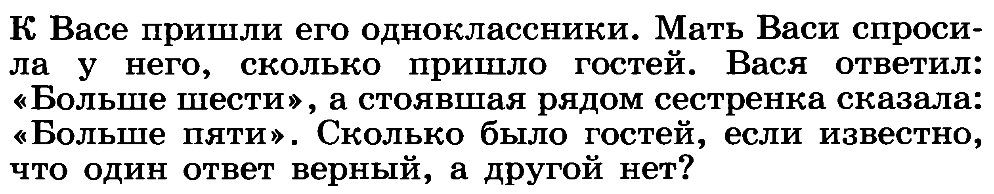

**Ответ: 6 гостей**

**Задача № 3.**

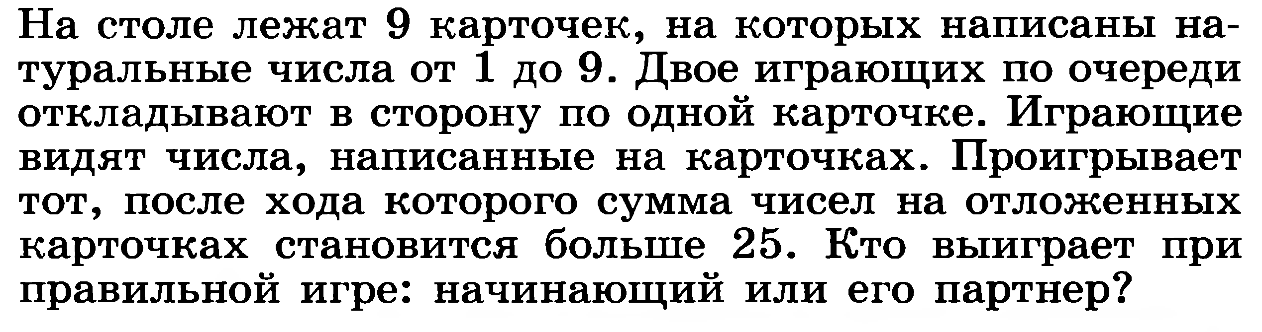

Ответ: начинающий

ВЫПОЛНИЛ

**Фамилия__**Марданова_**_______________________**

**Имя__**Анастасия**____________________________**

**Отчество__**Александровна**________________________**

**Класс__**6 В**____________________________**

**Школа**__№7**___________________________**

**Город (село)___**Туймазы**______________________**

**Район___**Туймазинский_**___________________________**

**Ф.И.О.** учителя___Абдуллина Альбина Музеяновна__